Министерство образования и молодежной политики
Свердловской области
Государственное автономное профессиональное образовательное учреждение Свердловской области
«Туринский многопрофильный техникум»

МАССТЕР-КЛАСС
по декоративно-прикладному творчеству
«Цветочный топиарий из фоамирана»

Разработала:
Тареева Елена Васильевна
педагог -библиотекарь
ГАПОУ СО «Туринский
многопрофильный техникум»,
г.Туринск
I квалификационная категория

Туринск
Пояснительная записка

Обоснование актуальности данной работы

Сделанные своими руками вещицы особенно ценятся, ведь каждая из них индивидуальна. При этом создание поделки требует определенных знаний и творческого подхода.
Интересно, а что скрывается под оригинальным названием - топиарий?
Слово «топиар» - фигурная подрезка - происходит от латинского слова для декоративного садового пейзажа – «топиарий». Еще в далекой древности существовало искусство фигурной стрижки растений. В садах римской знати можно было увидеть затейливые фигуры из деревьев, оригинальную форму которым придавали садовники, они же - мастера по ландшафтному дизайну. Древние римляне славились своими садами и имели специального раба, топиария - мастера топосов, который поддерживал в надлежащем состоянии декоративный участок – топиарий. Мода на фигурно подстриженные живые изгороди возродилась в эпоху Средневековья, а в период Итальянского Возрождения стала повальным увлечением. Умелые топиаристы могли создать любой образ.
В современном мире термин «топиарий» используется в ландшафтном дизайне и флористике и имеет не меньшую популярность. Для изготовления топиариев, как правило, используют такие растения как самшитовые кустарники и тис. Им стараются придать причудливую форму на протяжении всего периода роста.
Также топиарием называют и композицию, украшение интерьера, изготовленное с использованием натуральных и декоративных материалов. Форма топиария чаще всего представляет собой шар или конус на ножке, «посаженный» в декоративный горшочек. Крона такого деревца может быть сформирована из любых зерен (кофейных, фасолевых), ракушек, цветов из фетра или бумаги, лент. Для декорирования топиарного деревца, возможно, использовать всевозможные камушки, бусины, разноцветные ленты в соответствии со стилем композиции. Таким же образом украшается и горшочек. Поскольку топиарий еще называют европейским деревом счастья, то получить такой оригинальный подарок на любое торжество будет приятно каждому.
Изготовить топиарий в домашних условиях проще простого. Несмотря на дешевизну материалов, он станет настоящим украшением практически любого интерьера и, без сомнения, оживит его. Главное – время и большое желание.
Актуальность топиарий обусловлена тем, что изделие ручной работы всегда считается ценным подарком, обладающим неповторимой теплотой.
Для того, чтобы создать топиарий, не требуется каких-либо сложных приспособлений и дорогостоящих материалов. Для выполнения работ необходимо иметь горшочек, палочку, небольшой шар и набор декоративных материалов. Такого нехитрого набора достаточно для создания и маленького деревца, и большой трудоемкой композиции. В процессе выполнения деревьев счастья часто приходится фантазировать и пускать в ход изобретательность, своё неординарное мышление, создавая те или иные растения, создавая необычные формы и сочетания цветов.
Цель мастер-класса: формирование творческого самовыражения обучающихся /педагогов, через приобретение ими практических навыков при создании сувенира в технике «топиарий».
Задачи:
- познакомить с историей возникновения искусства создания Топиария;
- научить обучающихся поэтапно изготавливать Топиарий из фоамирана;
- развивать самостоятельность, точность, творческую и познавательную активность, фантазию, анализировать полученную информацию;
- создать условия для самореализации и стимулирования роста творческого потенциала обучающихся в процессе проведения мастер – класса;
Назначение: украшение интерьера, прекрасная идея для подарка.
Форма обучения: мастер-класс.
Тип занятия: изучение нового материала, занятие - творчество, репродуктивно-деятельностный.
Возрастная категория участников: мастер-класс может быть полезен для проведения занятий с обучающимися любого возраста, а также полезен для педагогов и родителей.
Методы обучения: словесный - рассказ, беседа, объяснение; наглядный - образцы изделий, демонстрация готовых работ, презентация.
Методические приёмы: метод эмоционального стимулирования; метод иллюстраций и самоконтроля; дедуктивный и практический методы.
Ожидаемый результат: обучающиеся познакомятся с историей искусства создания Топиария, применяемыми на занятии материалами и инструментами, а также изготовят своими руками весенний топиарий с розами из фоамирана.
Материалы и инструменты:
- Фольга которую сворачиваем в круг;
- Молярный скотч для покрытия круга;
- Крепкая палочка(шпажка)– для ствола дерева;
- Лента зеленая для обматывания ветки;
- Алебастр, вода, бумажный стаканчик, глубокая пластмассовая чашка,
- ложка - материалы предназначены для создания горшка;
- Красный фоамиран для цветов;
- Линейка;
- Ножницы;
- Клей клеевой (горячий) пистолет;
- Клей момент «Кристалл»
- Акриловая художественная краска металлик «Серебро» для покраски горшка;
- Кисточка;
- Наждачная бумага;
- Лак для волос для покрытия изделия;
- Зеленая атласная ленточка для декора стволовой части;
- Декор: капельки, бусинки, веточки.
Методические рекомендации
Занятие по изготовлению Топиария развивает фантазию, активизирует наблюдательность, внимание и воображение, развивает чувство формы, глазомер и цветоощущение.
Успех занятия зависит не только от умения, но и от подбора наглядного материала. Кроме образцов изделия следует рассмотреть с обучающимися подборку фотографий с изображением топиария, выполненных в различных техниках. Но не стоит требовать от обучаемых обычного копирования.
Обучающимся этот вид декоративно–прикладного творчества очень интересен. Их фантазия неординарна, и топиарий помогает им ее воплотить в жизнь. Работу может выполнить как один обучающийся, так и группа студентов. Изготовление таких работ развивает внимательность, усидчивость, аккуратность, учит совместной работе, работе в группе/команде. Кроме того, позволяет студентам изучать окружающий мир, так как можно использовать большое количество природных материалов.
Для реализации задач предлагаю провести мастер-класс как репродуктивно-деятельностное занятие с элементами проблемного обучения, т.к. на занятии преобладает деятельность по изготовлению поделки в соответствии с предложенным образцом, однако присутствует элемент творчества, самостоятельного поиска.
Ход занятия:
- Организационный момент.
Педагог: Здравствуйте, уважаемые обучающиеся/педагоги!
Добрый день! В добрый час!
Начинаем мастер-класс.
Проходите, не стесняйтесь,
За столы располагайтесь.
Будем цветочный топиарий создавать. Яркий, веселый, весенний!
- Подготовительная работа.
1. Эмоциональный настрой. Объявление темы мастер -класса.
Тема мастер - класса: «Цветочный топиарий из фоамирана».
Намечается важное событие? Вроде бы уже все передарено, а дарить деньги банально не хочется? Возможно, стоит рассмотреть в качестве оригинального подарка топиарий, набирающий последнее время все большую популярность.
Красочная поделка станет продолжительное время радовать глаз и может стать настоящим украшением интерьера. Мы много времени уделяем выбору элементов интерьера и иногда совсем не замечаем, что даже самые, казалось бы, мелочи могут косвенно изменить все настроение помещения. Сегодня я предлагаю сделать вам с помощью подручных средств сотворить собственными руками элемент декора под названием топиарий.
Топиарии часто называют деревом счастья! Не подумайте, что сделать собственный Топиарий сложно! Совсем нет! Каждому по силам «вырастить» своё дерево Счастья.
III. Теоретическая часть. Знакомство с теоретическим материалом по истории возникновения искусства создания Топиария.
Педагог: Перед тем как приступить к изготовлению деревца Счастья я хочу вас познакомить с историей искусства создания Топиария.
Для многих загадочное название «Топиарий» покажется непонятным. Словари определяют понятие Топиари (topiary) как искусство художественной обрезки и придания декоративных форм кронам деревьев и кустарников. Искусство придания геометрических форм деревьям и кустарникам уходит своими корнями в Древний Египет и Персию.
Топиар — начавшееся в древности искусство фигурной стрижки деревьев и различных кустарников, придание растениям различной формы, например животных, архитектурных сооружений, людей и т. п. Топиар происходит от латинского topiarius — садовник ландшафтного орнамента.
Топиарное искусство снова расцветает
Почти тысячу лет топиарное искусство было сокрыто за монастырскими стенами.
И только в 19-20 веке был всплеск интереса к топиарию. Самые прогрессивные садоводы оформляли загородные дома, дворцы и замки редкими фигурно подстриженными кустарниками, тисовыми изгородями и полуформальными узловыми садами и аккуратно подстриженными газонами.
В России же подобное мастерство распространилось при Петре I, который был наслышан про диковинные кусты и деревья неприродных форм, растущих в садах правителей Европы. Он приказал садоводам своего двора немедленно изучить все тонкости этого мастерства, зачем и отправил их учиться заграницу.
До нынешних времен Санкт Петербург является центром развития Топиарного искусства.
Интересные образцы топиара можно наблюдать в Гурзуфском парке в Крыму. Парк основан в 1803 году по приказу герцога Ришелье
В настоящее время многие ландшафтные дизайнеры в своей работе отдают предпочтение технике Топиарий. Европейский топиар берет свое начало со времен Римской Империи. В Японии под топиаром подразумевают искусство «Бонсай». В период Ренессанса в Европе стали появляться сады, в которых растения были выполнены в форме куба, шара, пирамиды, модели деревьев, формы изображающие людей, животных и другие объекты. Топиарий, его еще называют «Европейским деревом» и «Деревом счастья», – обычное украшение интерьера в европейской флористике. Очень хороший выход для тех, кого не «любят» комнатные растения. Это очень оригинальная композиция, которая всегда обращает на себя внимание. Яркость и оригинальность достигается не только за счет формы (форма круга сама по себе очень интересна), но и за счет использования в композиции множества сочетаний цветов и применения материалов разной фактуры, изогнутого стволика.
Красивое и веселое деревце сразу же привлекает к себе все взгляды. Подобного рода сувенир может служить украшением любого интерьера и приятным подарком, потому что к каждому празднику можно изготовить тематический и даже ароматный «Топиарий».
В зависимости от размера и внешнего вида деревца, его можно устанавливать прямо на полу, на открытых полочках, камине, журнальном столике ли прикроватных тумбочках.
Ухаживать за Топиарием просто. Достаточно периодически удалять с деревца пыль, воспользовавшись специальным приспособлением или обычным феном (только не горячей струей). Ну и само собой, чтобы дерево счастья долго радовало вас своей красотой, нужно постараться его не ронять и не ставить под прямые солнечные лучи.
- Выполнение практической работы. Изготовление «Топиарий».
Просмотр презентации с этапами изготовления «Топиарий».
Педагог: А теперь давайте создадим свое декоративное цветочное дерево Счастья из фоамирана. Итак, для изготовления данного Топиария нам потребуется:
- Фольга;
- Молярный скотч;
- Крепкая палочка(шпажка);
- Лента;
- Алебастр, вода, бумажный стаканчик, глубокая пластмассовая чашка,
- Ложка;
- Красный фоамиран;
- Линейка;
- Ножницы;
- Клей клеевой (горячий) пистолет;
- Клей момент «Кристалл»
- Акриловая художественная краска металлик «Серебро», гуашь красная;
- Кисточка;
- Наждачная бумага;
- Лак для волос;
- Зеленая атласная ленточка;
- Декор: капельки, бусинки, веточки, все что хотите.
Этапы изготовления «Топиария»
- Для изготовления кроны нам понадобиться фольга. Из неё скручиваем шар. Получившийся шар обматываем молярным скотчем. Покрываем красной гуашью и просушиваем. 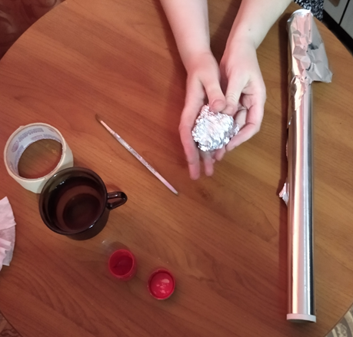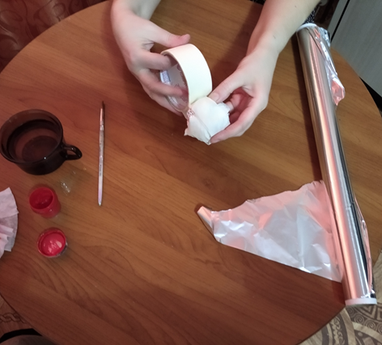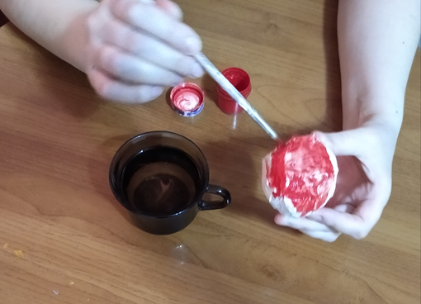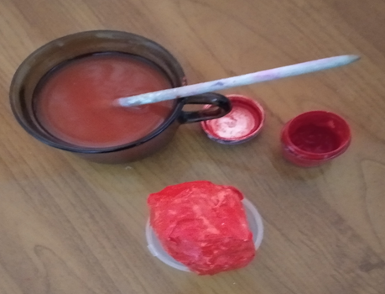
- Для украшения кроны мы используем фоамиран. Изготовляем цветы. Из фоамирана вырезаем отрезок со сторонами 2×20 см. С обратной стороны расчертим две полосы по 1 см.
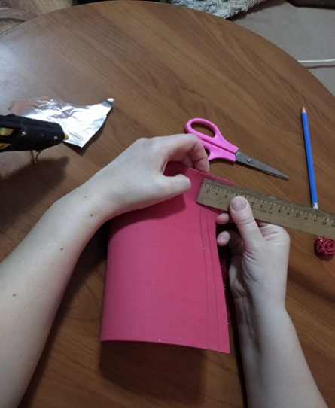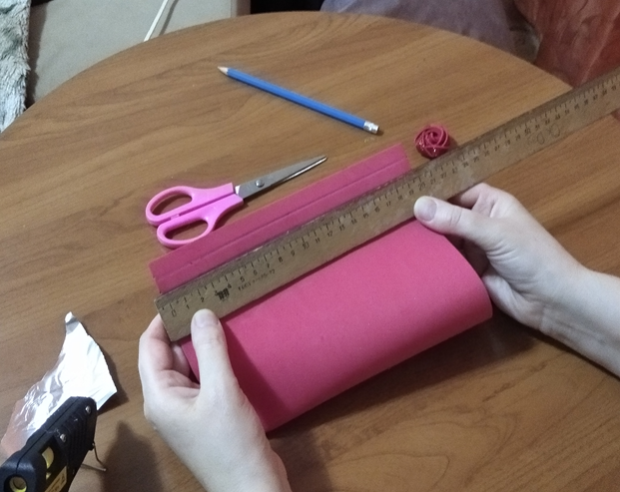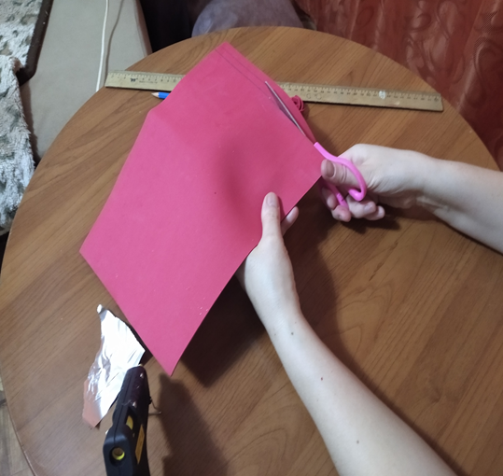
- Разрежем полоску на две полосы, но не до конца — оставим около 1 см. сверху. Уголок нужно выровнять.
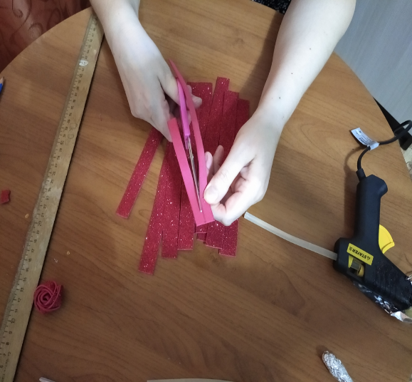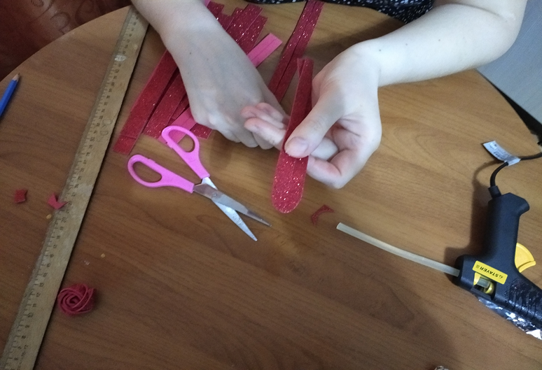
- Затем нужно сплести обычную косичку из фоамирана, до самого конца полоски.
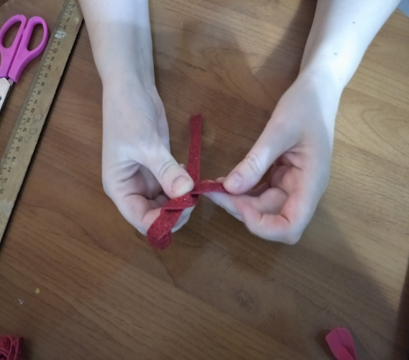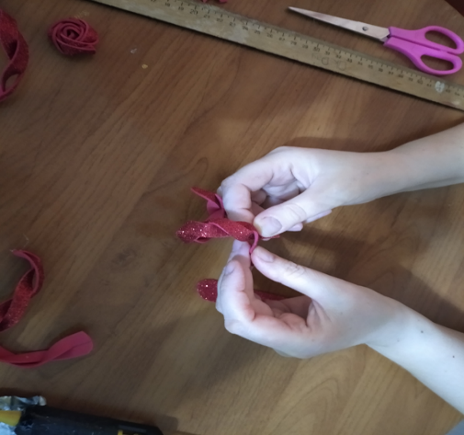
- Подрезаем края, загнем внутрь. Наносим полоску из горячего клея по центру косички из фоамирана и сворачиваем в трубочку.
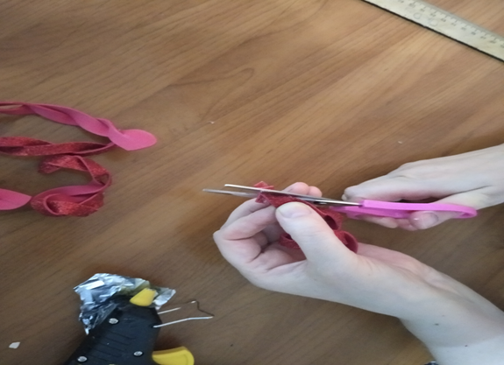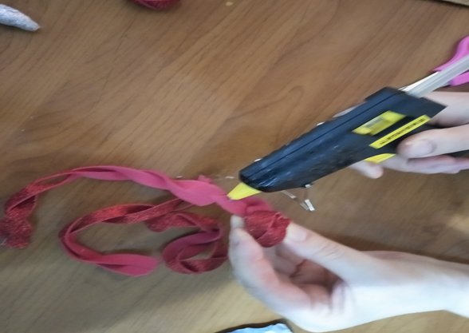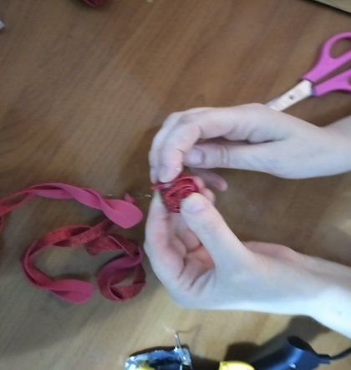
- Вот такие простые розочки за 30 секунд получаются в итоге! Таким образом мы создаем каждый цветок для топиария.
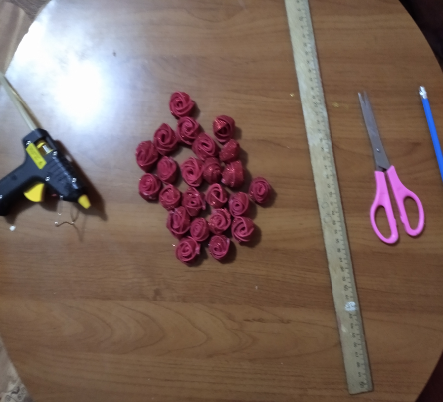
- Далее нужно сделать ствол «дерева Счастья». Берем палочки: 2 палочки (шпажки). Обмотаем зеленой лентой, местами нанесём клей.
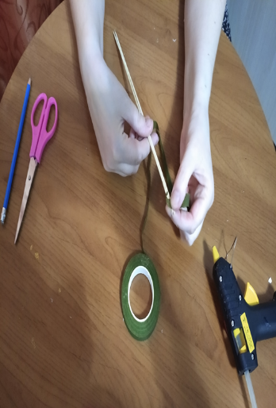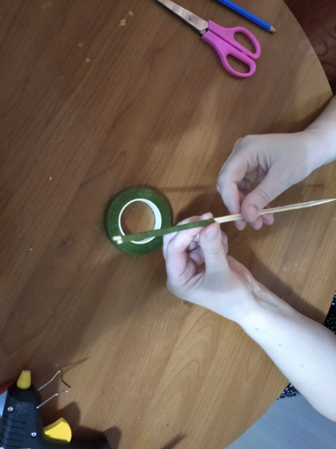

- Просохший покрашенный шар, закрепляем на стволе. Для этого проделываем отверстие ножницами в шаре и с помощью клеевого пистолета, заливаем в него клей и вставляем ствол нашего деревца.
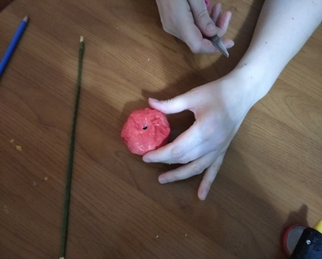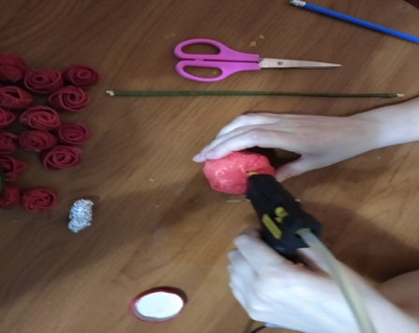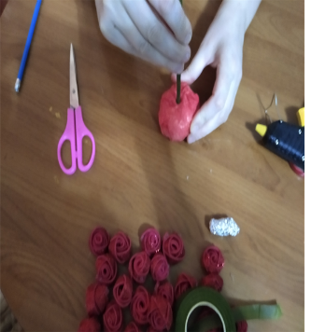
- Далее цветочки, которые изготовленные из фоамирана, мы начинаем приклеивать на шар с помощью клея пистолета. Их необходимо клеить стык в стык друг к другу небольшими участками с регулярной просушкой.
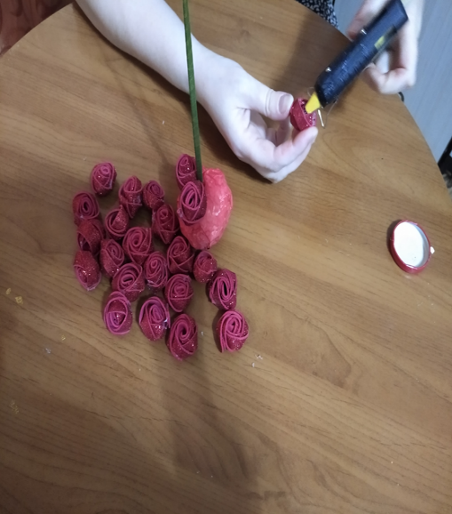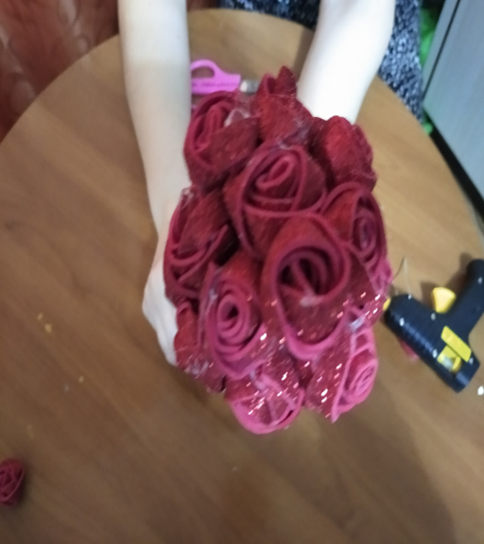
- Замешиваем раствор алебастра. Выливаем готовый алебастр в стаканчик, вставляем палочку с шариком и ждем, когда все застынет. Фундаменту нужно обязательно дать тщательно просохнуть и только после этого украшать основание
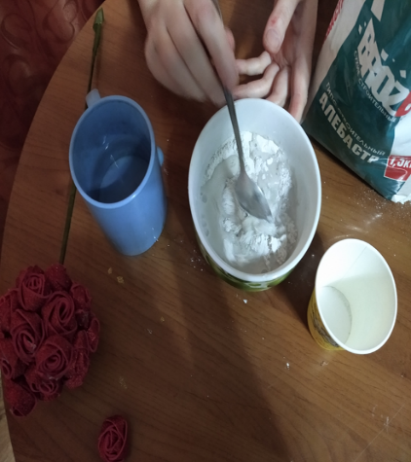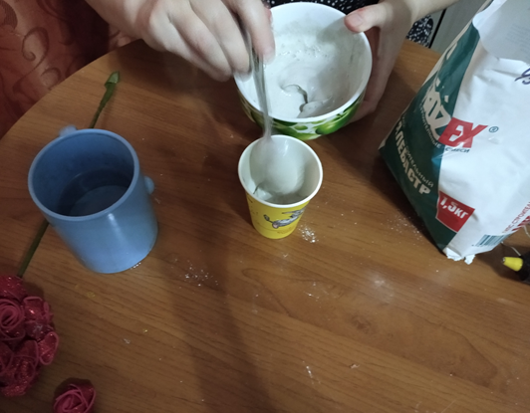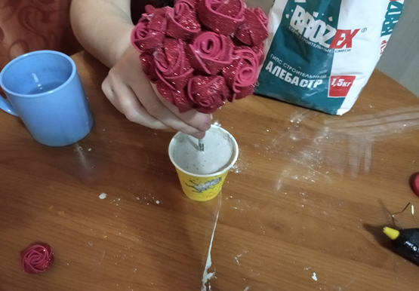

- Стаканчик освобождаем и получается готовое основание.Основание сперва нужно про шкурить, а потом покрасить акриловой художественной серебренной краской. Ствол Топиария украшаем зеленым бантиком по желанию.
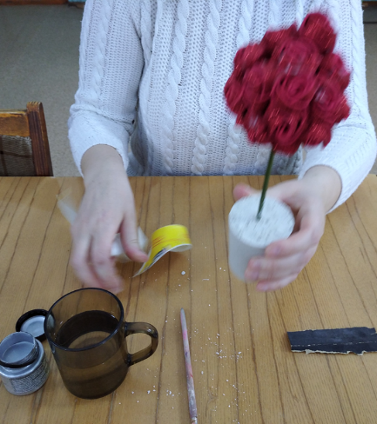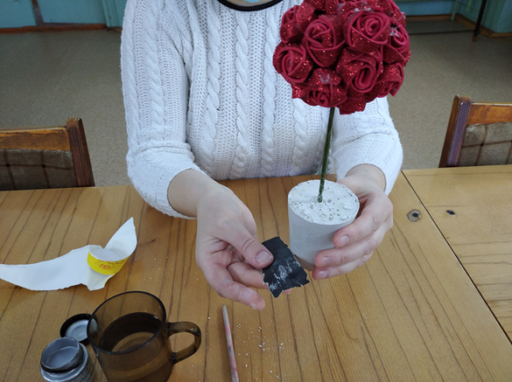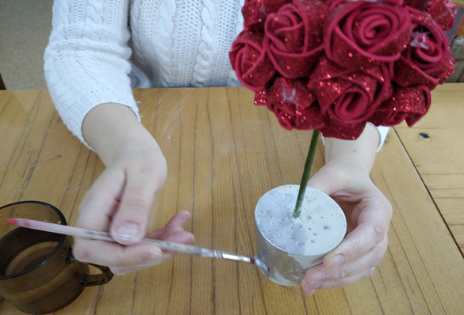
- Декорируем видимую часть. Для декора подойдёт, всё что хотите, я выбрала веточки, бусинки, капельки.
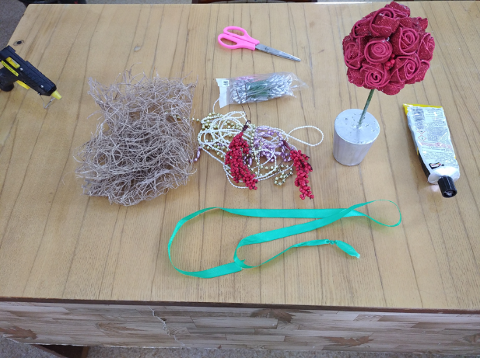
- Наше цветочное дерево Счастья готово!
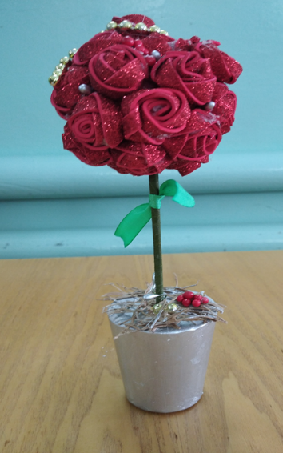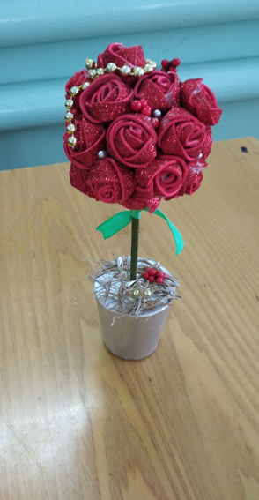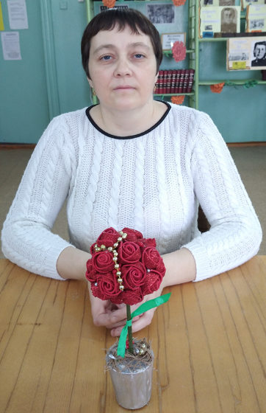
Педагог: В настоящее время мода на такие домашние варианты топиария не проходит, а даже находится в самом разгаре. Миниатюрные или довольно большие деревья счастья многие «селят» в собственных домах.
V. Подведение итогов.
Педагог: На этом занятии в мы с вами узнали об истории возникновения искусства изготовления и создания топиариев. Также узнали, что нам понадобится для изготовления деревца счастья и выполнили замечательные сувениры.
Хочется отметить, что очень красивые Топиарии получаются из природных материалов (шишек, орехов и др). Необычным получается фисташковое дерево своими руками. В ход пойдут и макаронных изделий, и старые лоскуты ткани, и салфетки, и конфеты с фруктами, атласные ленты и многое-многое другое.
VI. Рефлексия.
Педагог: Педагог: Уважаемые обучающиеся/педагоги, если вам понравилось занятие выберите, пожалуйста, цветущее деревце, если нет – сухое, старое, без кроны.
(Предварительно участникам были розданы карточки с изображением деревьев)
На этом наше занятие закончено. Желаю всем творческих успехов. Не упускайте момента и создавайте дерево личного счастья своими руками! Я уверена, что вы найдёте им достойное место в вашем интерьере.

Список информационных источников:
- История Топиария [Электронный ресурс]: сайт.- Магия рукоделия: URL:http://workhands.ru/index.php?option=com_content&view=article&id=47&Itemid=56
- Делаем красивый топиарий своими руками [Электронный ресурс]: сайт. – Мир позитива: URL: https://mirpozitiva.ru/articles/1928-topiarij-svoimi-rukami-poshagovoe-foto.html
- Огромная подборка сайтов и мастер-классов по декоративно-прикладному искусству [Электронный ресурс]: сайт. – URL: https://www.liveinternet.ru/users/natasik54/post270574617/
- Разработка занятия по декоративно-прикладному творчеству [Электронный ресурс]: сайт. – Я педагог: URL: https://япедагог.рф/ракович-о-ф-в-страну-творчества/
- Топиар [Электронный ресурс]: сайт. – Википедия: URL: http://ru.wikipedia.org
- Творческий проек [Электронный ресурс]: сайт. – URL: https://infourok.ru/tvorcheskiy-proekt-po-tehnologii-na-temu-floristicheskaya-kompoziciya-v-tehnike-topiariy-785775.html
- Топиарий своими руками [Электронный ресурс]: сайт. – Ландшафтный дизайн дачного участка: URL: http://101dizain.ru/topiarij-svoimi-rukami/сайт 101 dizain/
- Топиарий «Фантазия» [Электронный ресурс]: сайт. – Своими руками. Клуб мастеров и мастериц: URL: http://www.by-hand.ru/item/list?tag=%D1%82%D0%BE%D0%BF%D0%B8%D0%B0%D1%80
- Ярмарка мастеров [Электронный ресурс]: сайт. – URL: http://www.livemaster.ru/catalogue/tsvety-i-floristika/topiarii

